**Apis**

Importamos pandas, json y request

-El interrogante en URL nos dice que a partir de ahí, empiezan los metadatos (parámetros).

-Al importar el jason de la API, en los parámetros especificamos que y cuanto queremos descargar.

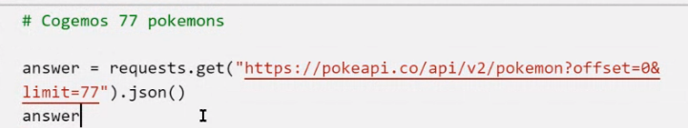

-Bucle while para obtener la información que queremos: Es importante poner limitadores, porque la cantidad de información que recibimos sino, puede ser abrumadora.

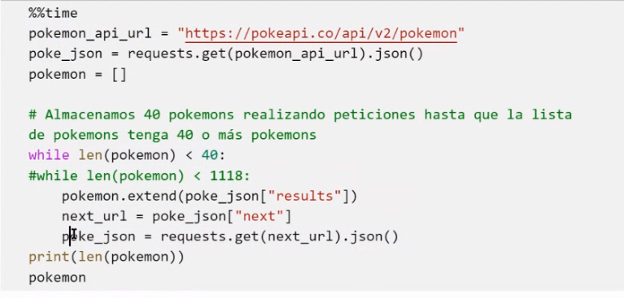

Podemos acceder al índice y poner la traspuesta así:

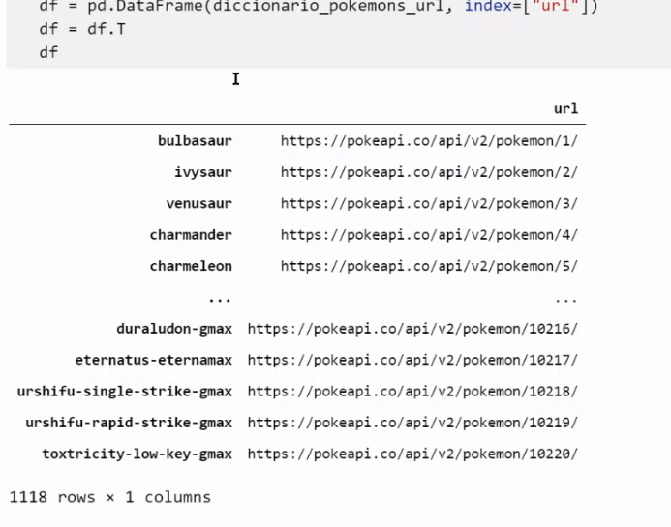

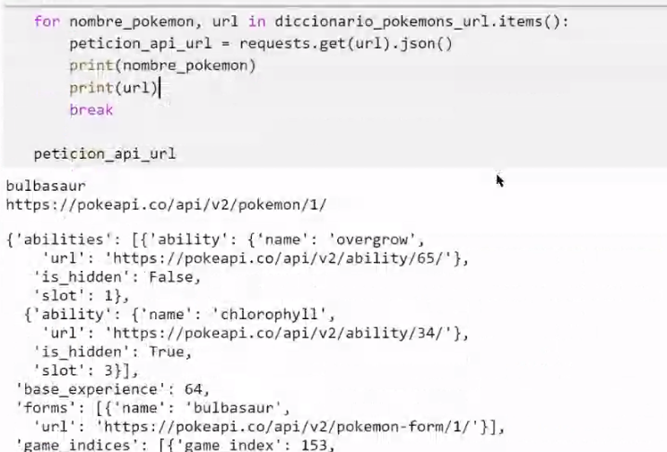

-Cuando trabaje con archivos sensibles, tengo que vigilar si quiero mostrar o no la información al subirla al github. Por eso, tengo la opción de clear output en jupoyert, o puedo hacer un print().

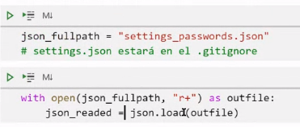

-Puede transformar un dataframe en array con .values

-Un diccionario y su dataframe no tiene las mismas claves ni el mismo índice.

-Con los “:” en el response, cogemos un dataframe, sino cogemos una serie.

